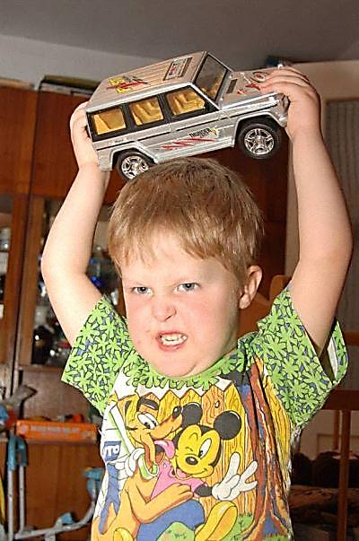
ПОЧЕМУ РЕБЕНОК ПОРТИТ ВЕЩИ

Почему ребенок портит вещи – вопрос, волнующий многих родителей.
Большинство родителей сталкивались с тем, что малыш начинает портить вещи, ломать игрушки, разрушать все вокруг себя. Не стоит сразу паниковать: такое поведение часто случается у детей в возрасте от года до двух лет. На подобное проявление агрессии имеются соответствующие причины.
Это может быть проявление обиды или злости. Если у малыша не получается правильно пользоваться игрушкой, он со злостью бросит ее на пол. Постоянные запреты родителей тоже способны вывести из себя кроху. В порыве обиды он вынесет накопившиеся эмоции на первую попавшуюся игрушку; резко швырнет ее или сломает.
Зависть и стремление самоутвердиться – еще одна причина для срыва эмоций. Бывает ситуация, когда один ребенок умеет делать красивые замки из кубиков, а у второго - не получается. Но он тоже хочет такой же замок, а может и лучше. Как ему самостоятельно выйти из положения? Осознание собственного бессилия и злость исподволь направляются на красивый замок из кубиков. Нет замка – нет зависти. Разрушив чужое творение, малыш самоутвердился и разогнал свои эмоции.

Как правильно поступать родителям
Родители должны, конечно, реагировать. Нулевая реакция на подобные поступки с их стороны воспримется ребенком, как одобрение. А любое одобрение – это призыв к действию. Вам хочется, дорогие папы и мамы, воспитать собственного ребенка агрессивным? Нет? Тогда прислушайтесь к простым советам.
Насильно заставлять повиноваться не стоит. Это вызовет у малыша еще больший протест, он не перестанет ломать и крушить. Старайтесь спокойно все объяснить. Пусть ребенок увидит, что его поступок плох. Научите дитя просить прощение, мириться.
Не надо вместо сломанных игрушек сразу покупать новые. Чтобы ребенок прочувствовал, оставьте сломанные игрушки лежать на том же месте. Не спешите убирать. Расскажите от имени куклы или мишки, как им больно, как они плачут. Делайте это не наигранно, а серьезно. Иначе малыш может просто рассмеяться. Добейтесь нужной реакции малыша на поступок и вместе исправляйте ситуацию: убирайте, справляйте.
Прислушавшись к этим нехитрым советам, вы поймете, почему ребенок портит вещи и осознаете, как правильно поступать родителям в сложившейся ситуации. Сочетая приобретенные знания с родительской интуицией, вы легко научите малыша беречь вещи и не проявлять агрессию.

